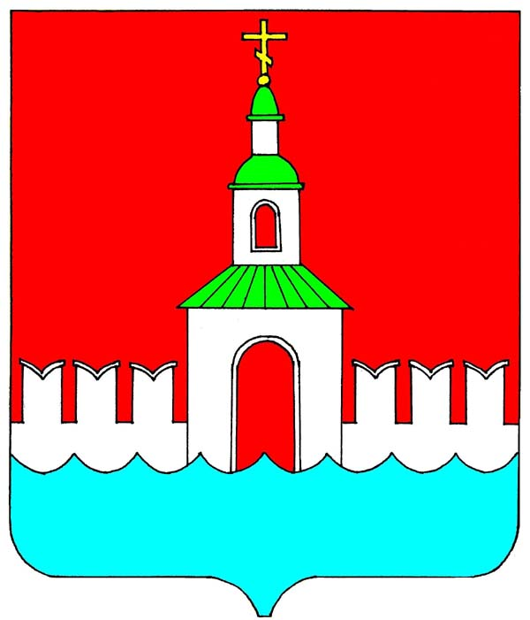

РОССИЙСКАЯ ФЕДЕРАЦИЯ
ИВАНОВСКАЯ ОБЛАСТЬ
ЮРЬЕВЕЦКИЙ МУНИЦИПАЛЬНЫЙ РАЙОН

СОВЕТ
ЮРЬЕВЕЦКОГО МУНИЦИПАЛЬНОГО РАЙОНА

РЕШЕНИЕ

от 27 октября 2020 года №14
г. Юрьевец

О внесении изменений в решение Совета депутатов Юрьевецкого муниципального района от 27.09.2007 г. № 215 «Об утверждении Положения о системе оплаты труда выборных должностных лиц местного самоуправления, осуществляющих свои полномочия на постоянной основе, муниципальных служащих Юрьевецкого муниципального района»
(в редакции решений Совета депутатов Юрьевецкого муниципального района от 27.02.2009 № 342, от 30.07.2009 № 381, от 13.12.2010 № 5, от 04.05.2011 № 50, решений Совета Юрьевецкого муниципального района от 25.05.2011 № 57, от 29.06.2011 № 63, от 07.12.2011 № 101, от 05.12.2012 №184, от 01.08.2013 №231, от 30.10.2013 №238, от 28.02.2014 №272, от 03.12.2014 №317, от 27.10.2,15 №11, от 29.12.15 №28, от 29.01.2018 №144, от 01.10.2019 №226 )

В соответствии с Конституцией Российской Федерации, Федеральным законом от 06.10.2003 N 131-ФЗ "Об общих принципах организации местного самоуправления в Российской Федерации", Законом Ивановской области от 4 декабря 2006 года №123-ОЗ «О системе оплаты труда государственных гражданских служащих Ивановской области», Законом Ивановской области от 23 июня 2008 года №72-ОЗ «О муниципальной службе Ивановской области», Уставом Юрьевецкого муниципального района,

Совет Юрьевецкого муниципального района решил:

1. Внести изменения в решение Совета депутатов Юрьевецкого муниципального района от 27.09.2007 г. № 215 «Об утверждении Положения о системе оплаты труда выборных должностных лиц местного самоуправления, осуществляющих свои полномочия на постоянной основе, муниципальных служащих Юрьевецкого муниципального района» (в редакции решений Совета депутатов Юрьевецкого муниципального района от 27.02.2009 № 342, от 30.07.2009 № 381, от 13.12.2010 № 5, от 04.05.2011 № 50, решений Совета Юрьевецкого муниципального района от 25.05.2011 № 57, от 29.06.2011 № 63, от 07.12.2011 № 101, от 05.12.2012 №184, от 01.08.2013 №231, от 30.10.2013 №238, от 28.02.2014 №272, от 03.12.2014 №317, от 27.10.2,15 №11, от 29.12.15 №28, от 29.01.2018 №144):

1.1. В абзаце четвертом пункта 2.2. Положения цифры «9474,0» заменить цифрами «9872,0»;

1.2. Приложение №1 «Денежное вознаграждение и ежемесячное денежное поощрение лиц, замещающих в органах местного самоуправления выборных должностных лиц местного самоуправления осуществляющих свои полномочия на постоянной основе Юрьевецкого муниципального района», Приложение № 2 « Размеры должностных окладов и ежемесячного денежного поощрения муниципальных служащих» и Приложение № 3 «Размеры окладов за классный чин муниципальных служащих Юрьевецкого муниципального района» к решению изложить в новой редакции, согласно Приложения №1 к настоящему Решению.

2. Разместить настоящее решение на официальном сайте администрации Юрьевецкого муниципального района и обнародовать в соответствии с п.10 ст.8 Устава Юрьевецкого муниципального района Ивановской области.

3. Настоящее решение вступает в силу после его официального опубликования и распространяется на правоотношения, возникшие с 01.10.2020 года.

Исполняющий обязанности Главы
Юрьевецкого муниципального района С.В. Жубаркин
«____»_____________ 2020г.

Председатель Совета Юрьевецкого
муниципального района С.А. Баранова

Приложение № 1
к решению Совета Юрьевецкого
муниципального района
от 27.10.2020 №14

Приложение N 1
к решению Совета депутатов
Юрьевецкого муниципального района
от 27 сентября 2007 года № 215
(в действующей редакции)

ДЕНЕЖНОЕ ВОЗНАГРАЖДЕНИЕ И ЕЖЕМЕСЯЧНОЕ ДЕНЕЖНОЕ ПООЩРЕНИЕ ЛИЦ, ЗАМЕЩАЮЩИХ В ОРГАНАХ МЕСТНОГО САМОУПРАВЛЕНИЯ ВЫБОРНЫХ ДОЛЖНОСТНЫХ ЛИЦ МЕСТНОГО САМОУПРАВЛЕНИЯ, ОСУЩЕСТВЛЯЮЩИХ СВОИ ПОЛНОМОЧИЯ НА ПОСТОЯННОЙ ОСНОВЕ ЮРЬЕВЕЦКОГО МУНИЦИПАЛЬНОГО РАЙОНА

(в редакции решения Совета депутатов Юрьевецкого муниципального района от 27.02.2009г. № 342, от 13.12.2010г. №5, решения Совета Юрьевецкого муниципального района от 30.10.2013г. №238, от 03.12.2014г. №317, от 27.10.2015г. №11, от 29.01.2018г. №144, от 01.10.2019 №226, от 27.10.2020 №14)

 | Наименование должности | Денежное  вознаграждение  (рублей) | Ежемесячное денежное поощрение (в денежном вознаграждении)
 | Глава Юрьевецкого муниципального района | 32584,0 | 1,3
 | Председатель Совета Юрьевецкого муниципального района | 24439,0 | 1,0
Совет депутатов Юрьевецкого муниципального района
1. | Исключен –решением Совета депутатов Юрьевецкого муниципального района от 13.12.2010г. №5
2. | Исключен –решением Совета депутатов Юрьевецкого муниципального района от 13.12.2010г. №5

Приложение N 2
к решению Совета депутатов
Юрьевецкого муниципального района
от 27 сентября 2007 года № 215
(в действующей редакции)

РАЗМЕРЫ
ДОЛЖНОСТНЫХ ОКЛАДОВ И ЕЖЕМЕСЯЧНОГО ДЕНЕЖНОГО ПООЩРЕНИЯ МУНИЦИПАЛЬНЫХ СЛУЖАЩИХ

(в редакции решения Совета депутатов Юрьевецкого муниципального района от 27.02.2009г. № 342, от 13.12.2010г. №5, 04.05.2011г. № 50, в редакции решения Совета Юрьевецкого муниципального района от 25.05.2011г. № 57, от 29.06.2011г. №63, от 07.12.2011г. № 101, от 05.12.2012г. № 184 от 01.08.2013г.№231, от 30.10.2013г. №238, от 03.12.2014г. №317, от 27.10.2015г. №11, от 06.10.2016г. №72, от 29.01.2018г. №144, от 01.10.2019 №226, от 27.10.2020 №14)

Наименование должностей  муниципальных служащих | Размер должностного  оклада  (руб.) | Размер ежемесячного денежного поощрения  ( в должностных окладах)
Первый заместитель главы администрации Юрьевецкого муниципального района | 8716 | 1,9
Заместитель главы администрации Юрьевецкого муниципального района | 8489 | 1,8
Начальник (председатель) структурного подразделения местной администрации (управления, комитета) | 7402 | 0,8
Начальник структурного подразделения администрации Юрьевецкого муниципального района (отдела), обладающего собственными полномочиями по решению вопросов местного значения | 7402 | 1,6
Заместитель начальника структурного подразделения администрации Юрьевецкого муниципального района (отдела), обладающего собственными полномочиями по решению вопросов местного значения | 6268 | 1,6
Начальник структурного подразделения местной администрации (отдела) | 6209 | 1,4
Заместитель начальника (председателя) структурного подразделения местной администрации (управления, комитета, отдела) | 5587 | 1,6
Начальник (председатель) структурного подразделения (отдела) в составе структурного подразделения местной администрации (управления, комитета, отдела) обладающего собственными полномочиями по решению вопросов местного значения | 6209 | 1,4
Главный специалист | 5397 | 1,6
Ведущий специалист | 4896 | 1,1
Специалист 1 категории | 4060 | 1,0
Специалист 2 категории | 3105 | 0,7

Приложение № 3
к решению Совета депутатов
Юрьевецкого муниципального
района от 27.09.2007 года № 215
(в действующей редакции)

Размеры
окладов за классный чин муниципальных служащих
Юрьевецкого муниципального района

(введено решением Совета депутатов Юрьевецкого муниципального района от 30.07.2009г. № 381, в редакции решения Совета Юрьевецкого муниципального района от 05.12.2012г. № 184, от 30.10.2013г. №238, от 03.12.2014г. №317, от 27.10.2015г. №11, от 29.01.2018г. №144, от 01.10.2019 №226, от 27.10.2020 №14)

Наименование классного чина | Оклад за классный чин (рублей в месяц)
Действительный муниципальный советник 1 класса | 2405
Действительный муниципальный советник 2 класса | 2262
Действительный муниципальный советник 3 класса | 2117
Действительный советник муниципальной службы 1 класса | 1882
Действительный советник муниципальной службы 2 класса | 1769
Действительный советник муниципальной службы 3 класса | 1656
Муниципальный советник 1 класса | 1584
Муниципальный советник 2 класса | 1490
Муниципальный советник 3 класса | 1395
Старший советник муниципальной службы 1 класса | 1389
Старший советник муниципальной службы 2 класса | 1305
Старший советник муниципальной службы 3 класса | 1223
Советник муниципальной службы 1 класса | 1035
Советник муниципальной службы 2 класса | 974
Советник муниципальной службы 3 класса | 911

